**Gottesdienstordnung Seelsorgeraum Region Reutte - Oktober 2025**



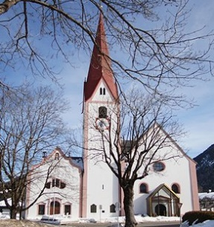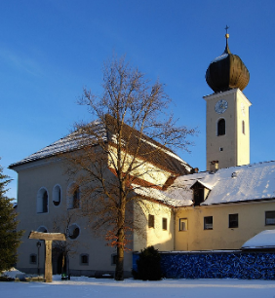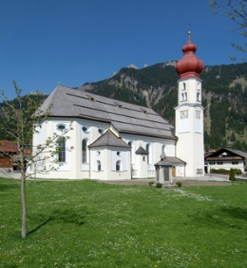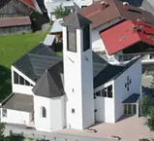

**Hl. Peter u. Paul St. Anna St. Martin Hl. Geist**

**Breitenwang Reutte Wängle Lechaschau**

|  |  |  |  |  |
| --- | --- | --- | --- | --- |
| Mittwoch, 1. Oktober | **19.00** Hl. Messe |  |  |  |
| Donnerstag, 2. Oktober |  |  | **19.00** Hl. Messe |  |
| Freitag, 3. Oktober |  | **8.00** Hl. Messe, anschl.  Beichtgelegenheit |  |  |
| **Samstag, 4. Oktober** | **19.00** Hl. Messe | **19.00** Tränke: Hl. Messe – Erntedank | **19.00** Höfen: Wortgottesdienst mit Kommunionfeier |  |
| **Sonntag, 5. Oktober**  **27. Sonntag im Jahreskreis** |  | **9.00** Stadtpark: Hl. Messe - Bezirkserntedank | **9.00** Hl. Messe | **10.15** Hl. Messe |
| Dienstag, 7. Oktober |  | **19.00** Hl. Messe |  |  |
| Mittwoch, 8. Oktober | **19.00** Hl. Messe |  |  |  |
| Donnerstag, 9. Oktober |  |  | **19.00** Hl. Messe |  |
| Freitag, 10. Oktober |  | **8.00** Hl. Messe |  | **19.00** Hl. Messe |
| **Samstag, 11. Oktober** | **16.00** Minitag – Hl. Messe  **19.00** Ehenbichl:Hl. Messe  **19.00** Breitenwang: Wortgottesdienst mit Kommunionfeier |  | **19.00** Höfen:Hl. Messe |  |
| **Sonntag, 12. Oktober**  **28. Sonntag im Jahreskreis** | **9.00** Hl. Messe | **10.15** Hl. Messe | **9.00** Hl. Messe | **10.15** Hl. Messe |
| Dienstag, 14. Oktober |  | **19.00** Hl. Messe |  |  |
| Mittwoch, 15. Oktober | **19.00** Hl. Messe |  |  |  |
| Donnerstag, 16. Oktober |  |  | **19.00** Hl. Messe |  |
| Freitag, 17. Oktober |  | **8.00** Hl. Messe |  | **19.00** Ökumenisches Friedensgebet |
| **Samstag, 18. Oktober** | **17.00** Hl. Messe – Vollerrichtung des Seelsorgeraum Region Reutte mit den Pfarren Reutte, Breitenwang, Wängle, Lechaschau, Vils und Pinswang |  |  |  |
| **Sonntag, 19. Oktober**  **29. Sonntag im Jahreskreis** | **9.00** Hl. Messe | **10.15** Hl. Messe | **9.00** Hl. Messe | **10.15** Hl. Messe |
| Dienstag, 21. Oktober |  | **19.00** Kein Gottesdienst |  |  |
| Mittwoch, 22. Oktober | **19.00** Hl. Messe |  |  |  |
| Donnerstag, 23. Oktober |  |  | **19.00** Hl. Messe |  |
| Freitag, 24. Oktober |  | **8.00** Hl. Messe |  | **19.00** kein Gottesdienst |
| **Samstag, 25. Oktober** | **17.00** Hl. Messe – Familiengottesdienst |  | **17.00** Hl. Messe – Familienwortgottesdienst |  |
| **Sonntag, 26. Oktober**  **30. Sonntag im Jahreskreis** | **9.00** Hl. Messe | **10.15** Hl. Messe | **9.00** Hl. Messe | **10.15** Hl. Messe |
| Dienstag, 28. Oktober |  | **19.00** Hl. Messe |  | **19.00** Taizégebet |
| Mittwoch, 29. Oktober | **19.00** Hl. Messe |  |  |  |
| Donnerstag, 30. Oktober |  |  | **19.00** Hl. Messe |  |
| Freitag, 31. Oktober |  | **8.00** Hl. Messe |  | **19.00** Kein Gottesdienst |